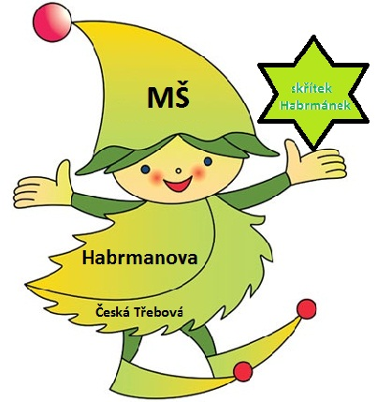
HRAVÉ UČENÍ S AKTIVNÍ ZÁBAVOU V MATEŘSKÉ ŠKOLE HABRMANOVA
A je to tady! Zpočátku opatrně rozjíždějící se motoráček záhy zrychlí a jak Pendolíno se v mžiku objeví v cíli. Skončil školní rok 2013/2014. Jaký byl u skřítka Habrmánka? Nabídl dětem jak tradiční, zavedené akce, tak aktivity nové, kterými rok co rok prožitky našich svěřenců obohacujeme. Stručně se alespoň o některých zmíním.
Zastávka první – ZA KULTUROU A UMĚNÍM
Maňásková či loutková divadélka bývají velmi vděčnou akcí, která zaručeně vykouzlí úsměv a rozzáří tvář i oči dítěte.
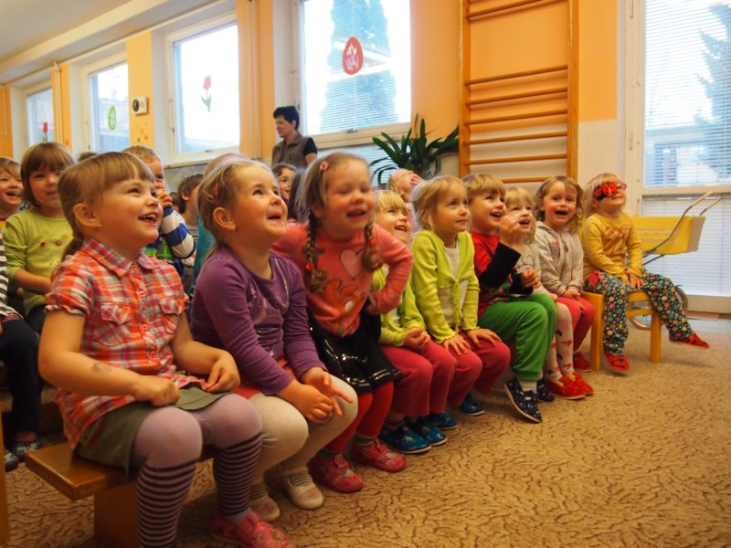
Také Kouzlení s klaunem, Karneval nebo Školička kouzel zaujmou. Za velmi přínosné považujeme pravidelné návštěvy Městské knihovny a Kulturního centra.

Zastávka druhá – POHYB A ZDRAVÍ
Nejoblíbenější aktivitou našich chlapců i holčiček je sportování na zimním stadiónu ve městě,
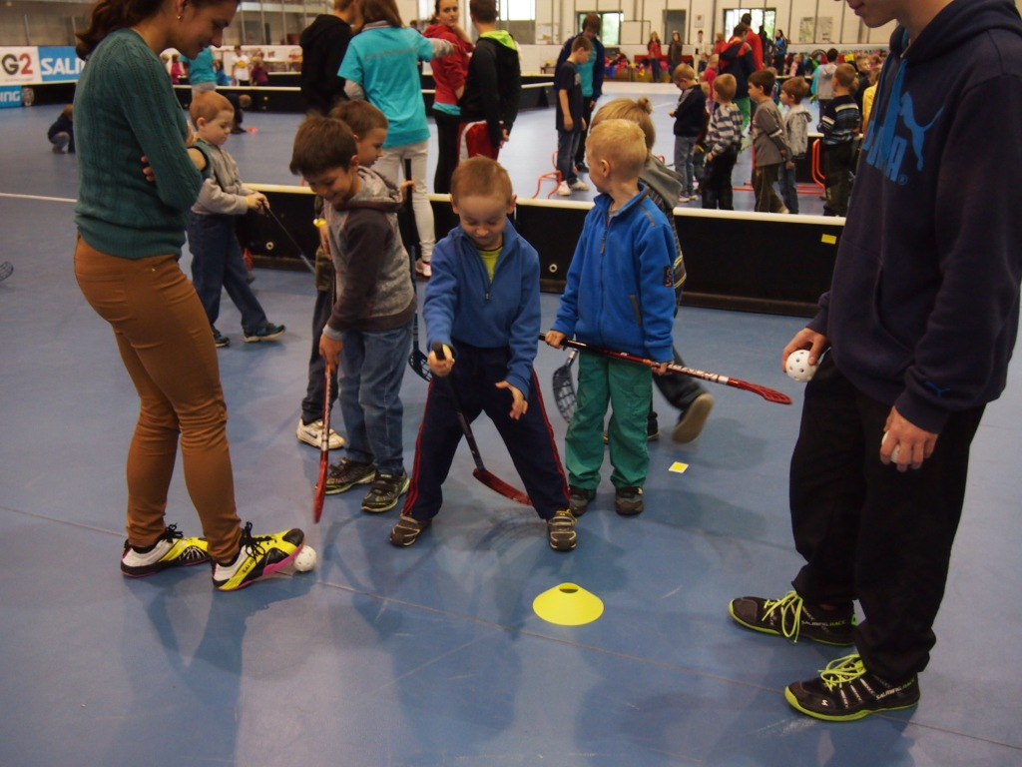
kterou pro nás obětavě připravují členové z florbalového klubu Fbk Orlicko - Třebovsko. Běžně se účastníme soutěží v Týdnu sportu nebo Sportovních her pro MŠ. Pravidelné činnosti paní učitelky rozšířily o tyto novinky. MŠ navštívila dentální hygienička, protože se děti potřebují seznámit se správnou péčí o své zoubky. Smysluplná byla i účast tříd na projektu Zdravá MŠ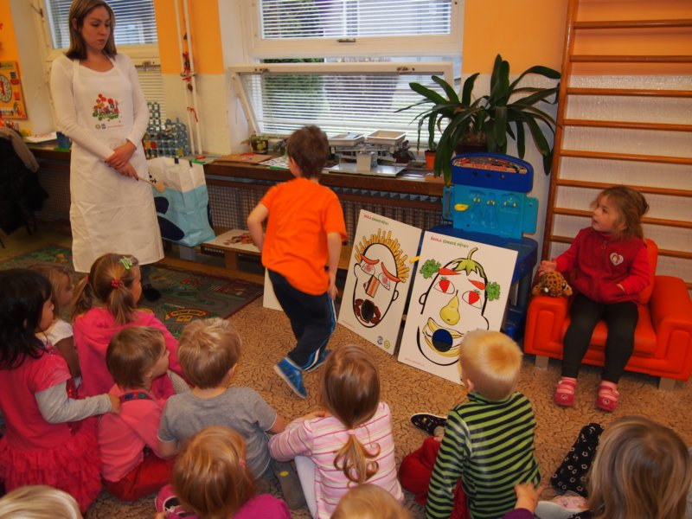
nebo opakovaný relaxační pobyt dětí v solné jeskyni.
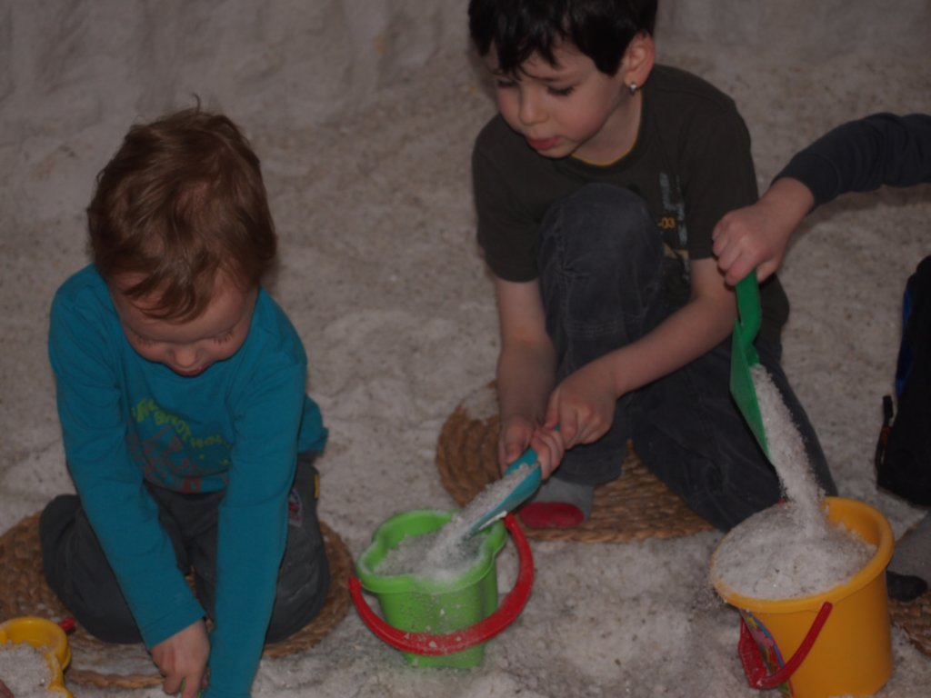
Zastávka třetí a poslední – ZVÍŘATA
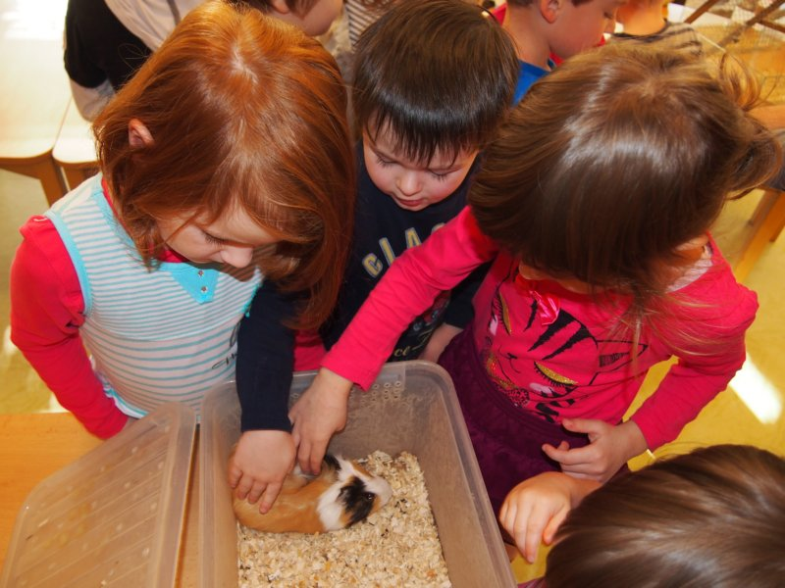
Děti se vždy rády a se zájmem seznamují s faunou. Ať už jsou to malí hlodavci, pestrobarevní papoušci, větší dravci, vycvičení pejsci nebo roztomilá muflonka Žofka –
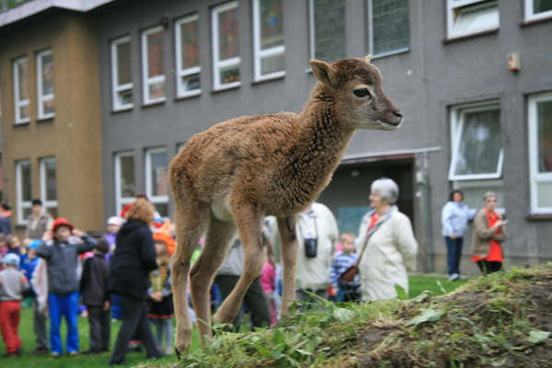
nastane ticho a úžas nad zvířecí dokonalostí. Když k nám na školní zahradu přišel vzrostlý koník Cherda, nikomu ani nevadil trvalejší déšť. Živé zvířátko má svoje kouzlo, každého očaruje. Zajímavá výstava v KC dětem umožnila objevovat a nahlédnout i na některá africká zvířata.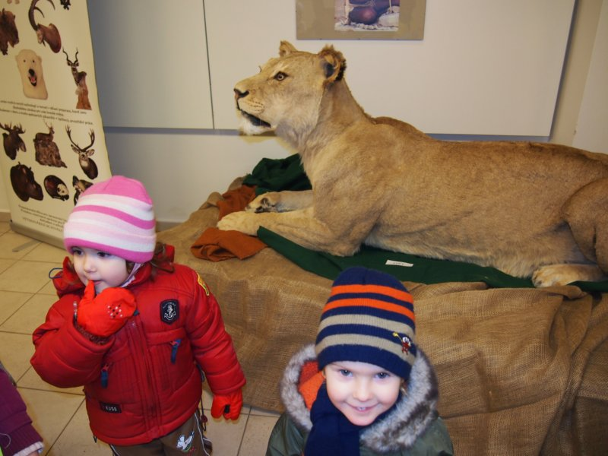
Velmi atraktivně zapůsobila i letošní návštěva členů Městské policie v areálu naší zahrady.

Jedinečnost atmosféry akcí zachycují jednotlivé fotografie z naší pestré fotogalerie.
Závěrem bychom rádi poděkovali všem jednotlivcům, spolkům, klubům nebo organizacím za obětavou spolupráci a budeme se těšit v příštím školním roce na její pokračování.
Za MŠ Habrmanova
Jana Faltysová

